REPORT

[ Assignment 2 : 페이스텔 구조 분석]



과 목 명 | 정보보호론
교 수 명 | 김 효 승
학 번 | 20237107
작 성 자 | 하 태 영
제 출 일 | 2025.03.28

한림대학교
1. 페이스텔 2라운드 구조를 그리시오. // 라운드키 k = (k_1, k_2)
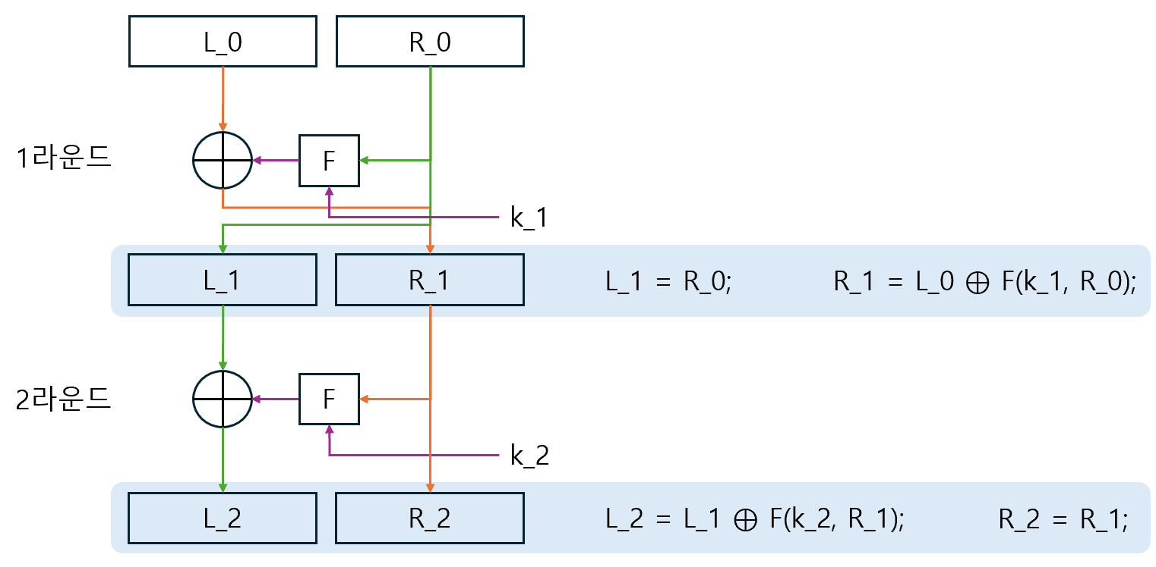

2. (L_0, R_0)를 입력한 암호화 과정의 1라운드 결과인 (L_1, R_1)과 2라운드의 결과인 (L_2, R_2)를 식으로 표현하시오.

1라운드 결과
- L_1 = R_0; R_1 = L_0﻿ ⊕ F(k_1, R_0);

2라운드 결과
- L_2 = L_1 ⊕ F(k_2, R_1); R_2 = R_1;

3. (L_2, R_2)를 입력한 복호화 과정의 결과가 (L_0, R_0)로 올바르게 되는 것을 단계별로 작성하시오.
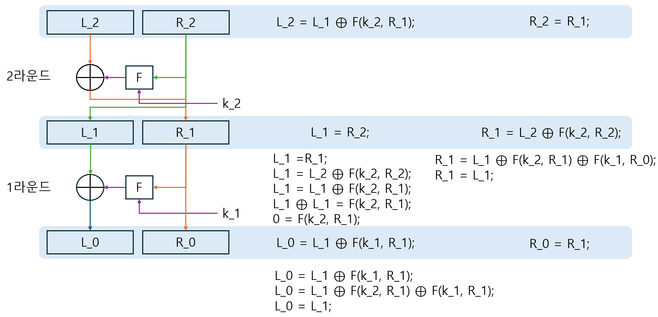

복호화 과정
- L_2 = L_1 ⊕ F(k_2, R_1); R_2 = R_1;
- L_1 = R_2; R_1 = L_2﻿ ⊕ F(k_2, R_2);
- L_1 =R_1; R_1 = L_1 ⊕ F(k_2, R_1) ⊕ F(k_1, R_0);
- L_1 = L_2﻿ ⊕ F(k_2, R_2); R_1 = L_1;
- L_1 = L_1 ⊕ F(k_2, R_1);
- L_1 ⊕ L_1 = F(k_2, R_1);
- 0 = F(k_2, R_1);
- L_0 = L_1 ⊕ F(k_1, R_1); R_0 = R_1
- L_0 = L_1 ⊕ F(k_1, R_1);
- L_0 = L_1 ⊕ F(k_2, R_1) ⊕ F(k_1, R_1);
- L_0 = L_1;

복호화 결과
- L_0 = L_1;
- R_0 = R_1;

